5月16日
2022
Boom（易得福 刘傲 刘卓凡 汤继雄 邓秋荣 ）
需求文档

目录

一、 网站名称 1
1.1网站名称 1
1.2网站主题 1
1.3网站目标 2
1.4网站用户 2
1.5网站风格 2
1.6网站关键词 2
二、网站导航 2
2.1 导航层级 2
2.2 导航名称及排序 2
3.1 栏目名称 3
3.2 栏目内容 3
四、 分页 3
4.1分页1 3
4.2分页2 3
4.3 分页3 3
4.4 分页4 4
4.5 分页5 4
4.6 分页6 4
五、Banner要求 4
5.1 banner 4
5.2主题及排序 4
六、 网站功能 4
6.1 响应效果 4
七、网站结构图 5
八、 其他 5
8.1 完成时间 5

网站名称

1.1网站名称
BOOM

1.2网站主题
高级，专业，简约

1.3网站目标
设计出优秀的网站作品，为未来工作积累经验，提前了解行业工作内容，完成大学专业赚的第一桶金，实现个人价值 和专业技能素养

1.4网站用户
甲方，朝阳思想和富有创新力的年轻人。老师，同学，家人朋友

1.5网站风格
干净利落，用简单的白黑等基础颜色做出高级感，再用自己作品来体现团队的专业性

1.6网站关键词
爆炸、炸团队、boom网页制作团队，炸弹team

二、网站导航

2.1 导航层级
一级

2.2 导航名称及排序
团队首页
团队文化
团队成员
团队作品
展望未来
联系我们
三、栏目

3.1 栏目名称
团队作品，团队介绍，团队生活

3.2 栏目内容
团队介绍：每位成员的简单介绍
团队作品：团队成员的个人网站，团队合作的项目
团队生活：每位成员的生活分享，团队团建的分享

分页

4.1分页1
团队文化：
团队组成时间，团队文化介绍，团队风格，放一张团队代表照片

4.2分页2
团队成员：
团队成员每个人的照片；每个人的自我介绍，座右铭，性格特点，兴趣爱好

4.3 分页3
团队作品：
展示团队成员每个人的个人作品，团队成员共同完成的合作作品，并写上作品说明

4.4 分页4
展望未来：
团队成员对未来生活的憧憬，每个人预期的薪资，对未来生活的预期团队未来发展等。

4.5 分页5
团队生活：
团队成员生活分享，团队团建分享，会议、惩罚记录等。

4.6 分页6
联系我们:
明确联系方式，电话，微信，qq，邮箱。

五、Banner要求

5.1 banner
数量:3张

5.2主题及排序
商务合作、团队风貌，团队历史

网站功能

6.1 响应效果
点击链接能跳转至相应页面（点击时呈灰色）
Banner使用轮播效果

七、网站结构图
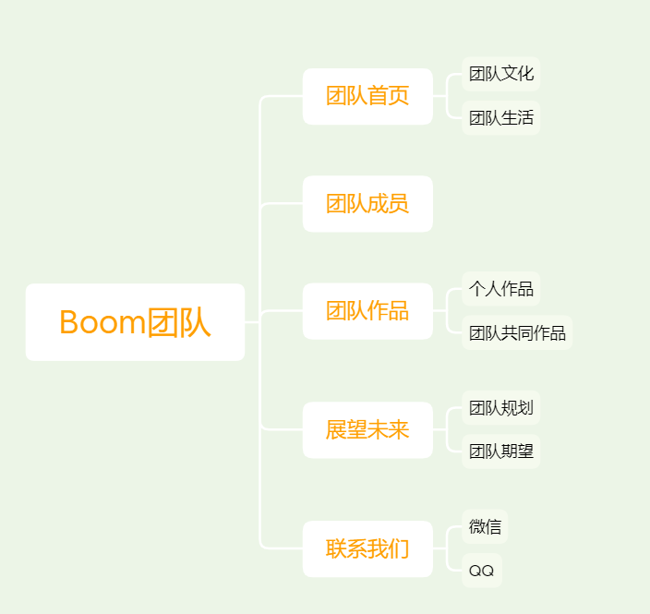
共（9个）网页

其他

8.1 完成时间
2022/5/16

